新 书 推 荐

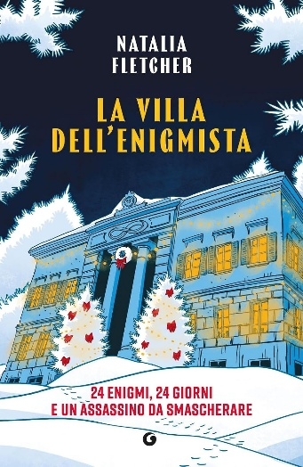
中文书名：《解谜大师庄园》
英文书名：THE PUZZLEMAKER'S MANOR
作 者：Santa Clues (Natalia Fletcher)
意大利语书名：La villa dell'enigmista
出 版 社：Giunti (Italy)
代理公司：ANA Milan/ANA/Brady
页 数：336页
出版时间：2026年10月
代理地区：中国大陆、台湾
审读资料：电子稿
类 型：侦探推理解谜书

内容简介：

一部以阿尔卑斯山区为背景的互动式圣诞推理小说，趣味十足，出自一位使用笔名的意大利顶尖犯罪小说作家之手——国际版将使用笔名“Santa Clues”，意大利版则署名娜塔莉亚·弗莱彻（Natalia Fletcher）。

这部精彩的推理故事包括故事序章、帮助读者揭开凶手身份的选择题式谜题，以及双结局设计。全书共336页，配有插图，包含24道难度逐渐递增的逻辑、数学和视觉谜题，另有一道隐藏的第25道谜题。

如果你答错了，就会遇到一份馅饼食谱，必须先照着食谱烤好馅饼，才能继续——因为我们这位身份神秘的作者特别热爱烘焙……

***

当代，意大利。十四名公司高管来到阿尔卑斯山一家迷人的酒店——解谜大师庄园（Puzzlemaker’s Manor）。公司创始人珍·希巴里（Jen Shibari）希望借圣诞节的传统庆祝活动开展团队建设，缓解团队内部已有的紧张关系。为此，她包下了整座酒店，并预订了“谋杀谜案寻宝”体验。这项模拟破案游戏由庄园已故的主人“解谜大师”（the Puzzlemaker）设计，趣味十足。十四名高管将在12月23日晚和24日上午调查一起虚构的谋杀案，以增进彼此的交流与合作。

23日的晚餐平静无事，宾客们在午夜前各自回房。然而，第二天早上，珍·希巴里却被发现遭人杀害，死在自己的床上。与此同时，一场暴风雪袭击了庄园，丝毫没有减弱的迹象。所有人都无法离开，手机和固定电话也全部失去信号。幸存者被困在这片偏僻之地，而凶手就在他们之中。

你也是其中一员，必须在等待救援的同时展开调查。你需要仔细分析嫌疑人，闯过由逻辑、数学和视觉谜题构成的迷宫——这些谜题就藏在庄园的24个房间里。走到最后，你或许能够找出凶手；如果你的解谜本领格外出众，还有机会发现最后一道隐藏的谜题——第25道谜题，它将彻底颠覆整个调查。

作者简介：

娜塔莉亚·弗莱彻（Natalia Fletcher）最热爱三样东西：咸味馅饼、逻辑谜题，以及至少发生一桩谋杀案的圣诞推理故事。孩子们长大后，她讲故事、出谜题时便没了听众，于是决定开始写作。《解谜大师庄园》（THE PUZZLEMAKER’S MANOR）是她的首部融入解谜元素的圣诞推理小说。不过，如今她已经发现，在纸上杀人竟然如此有趣，接下来恐怕要血流成河了。

内文展示：

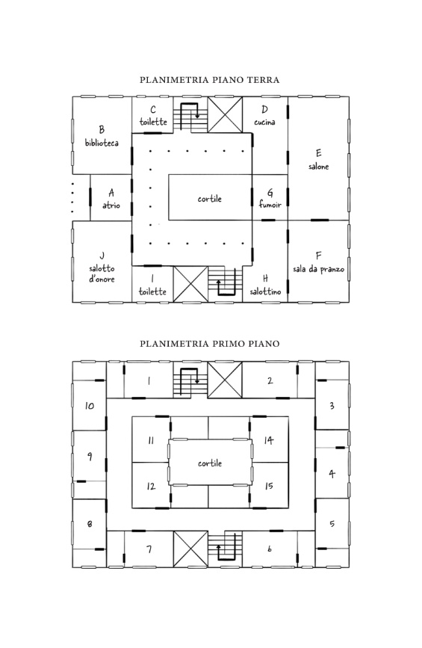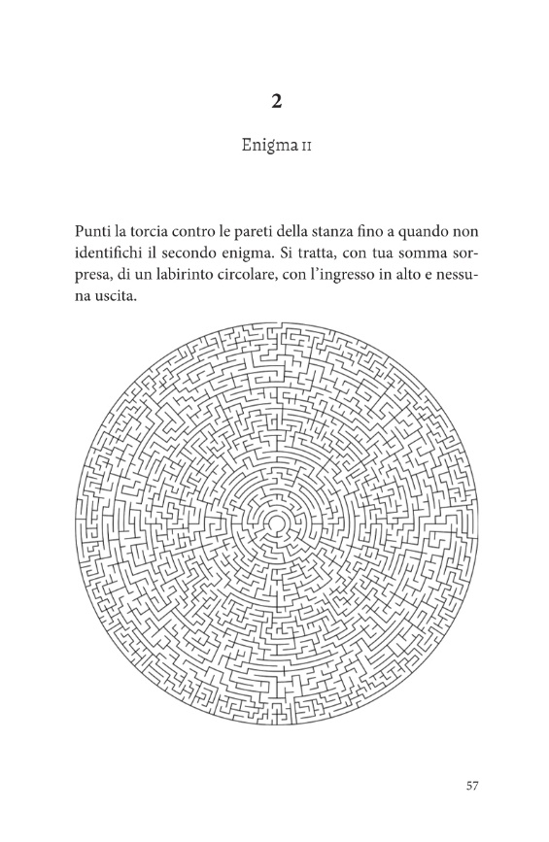
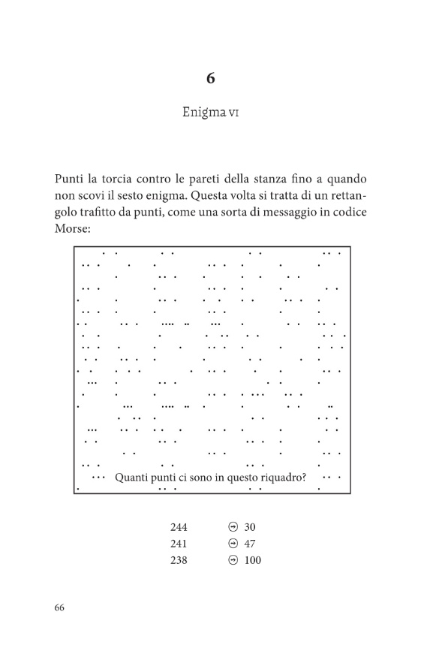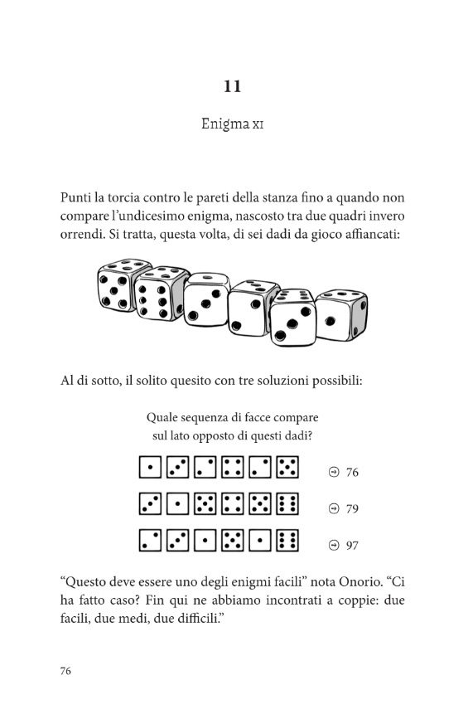

感谢您的阅读！
请将反馈信息发至：版权负责人
Email：Rights@nurnberg.com.cn
安德鲁·纳伯格联合国际有限公司北京代表处
北京市海淀区中关村大街甲59号中国人民大学文化大厦1705室, 邮编：100872
电话：010-82504106
公司网址：http://www.nurnberg.com.cn
书目下载：http://www.nurnberg.com.cn/booklist_zh/list.aspx
书讯浏览：http://www.nurnberg.com.cn/book/book.aspx
视频推荐：http://www.nurnberg.com.cn/video/video.aspx
豆瓣小站：http://site.douban.com/110577/
新浪微博：安德鲁纳伯格公司的微博_微博 (weibo.com)
小 红 书：“安德鲁读书”， “安德鲁童书”
微信订阅号：ANABJ2002


